西北农林科技大学实验报告
学院名称： 理学院 专业年级：数学2302
姓 名：刘哲萌 学 号：2023014497
课 程：MATLAB 报告日期:2024.7.9

实验二 三角形线性方程组求解
一、实验目的
1. 复习线性方程组消去法求解方法；
2. 利用MATLAB编程实现上三角形方程组和下三角形方程组的求解；
二、实验要求
1. 推导上三角形方程组和下三角形方程组解的表达式；
2. 利用MATLAB基础编程语言实现上三角形方程组和下三角形方程组求解，不能使用MATLAB内置函数和矩阵求逆函数；
3. 求解附件中的三角形方程组：Lx=b; Uy=c.
三、实验内容及分析
1.推导表达式
考虑一个上三角形方程组，其形式如下：
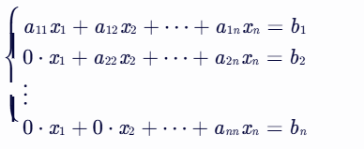
从最后一个方程开始，我们可以直接解出 xn​：
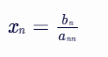
接着，将 xn​ 的值代入到倒数第二个方程中，解出 xn−1​：
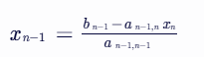
对于上三角形方程组，其通式可以从最后一个方程开始逐个解出未知数。设方程组有 n 个方程和 n 个未知数 x1​,x2​,…,xn​，则解 xk​（其中 k=n,n−1,…,1）的通式为：
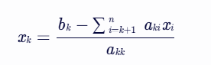
下三角形方程组解的表达式推导：
考虑一个下三角形方程组，其形式如下：
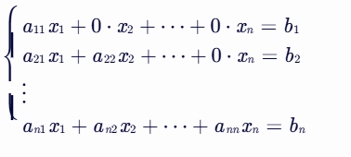
从第一个方程开始，我们可以直接解出 x1​：
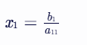
接着，将 x1​ 的值代入到第二个方程中，解出 x2​：
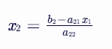v
对于下三角形方程组，其通式可以从第一个方程开始逐个解出未知数。同样设方程组有 n 个方程和 n 个未知数 x1​,x2​,…,xn​，则解 xk​（其中 k=1,2,…,n）的通式为：
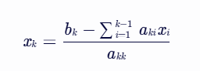
‌需要注意的是，‌这种方法假设所有对角线元素（‌即 (a_{ii})）‌都不为零，‌因为如果对角线元素为零，‌则方程组可能没有唯一解或没有解。‌
2.MATLAB代码的实现：
上三角形方程组求解MATLAB代码：
function x = solve_upper_triangular(A, B)
n = length(B);
x = zeros(n, 1);
% Solve from last equation to first
for i = n:-1:1
x(i) = B(i);
for j = i+1:n
x(i) = x(i) - A(i,j) * x(j);
end
x(i) = x(i) / A(i,i);
end
end
下三角形方程组求解MATLAB代码：
function x = solve_lower_triangular(A, B)
n = length(B);
x = zeros(n, 1);
% Solve from first equation to last
for i = 1:n
x(i) = B(i);
for j = 1:i-1
x(i) = x(i) - A(i,j) * x(j);
end
x(i) = x(i) / A(i,i);
end
end
求解附件中的三角形方程组：Lx=b; Uy=c.
首先加载.mat文件中的数据，采用load函数，load函数用于从MATLAB格式的文件中读取数据，并将其储存为变量。如果要读取名为data.mat的文件，可以在命令行窗口使用以下命令：
load('data.mat');

解上三角形方程组，使用之前给出的solve_upper_triangular 函数解上三角形方程组：
y_upper = solve_upper_triangular(U, c);
disp(y_upper);

解下三角形方程组，使用之前给出的 solve_lower_triangular 函数解下三角形方程组：
x_lower = solve_lower_triangular(L, b);
disp(x_lower);

完整的代码：
% 加载.mat文件中的数据
load('equations.mat');

% 解下三角形方程组 Lx = b
x_lower = solve_lower_triangular(L, b);
disp(x_lower); % 输出解向量 x_lower

% 解上三角形方程组 Uy = c
y_upper = solve_upper_triangular(U, c);
disp(y_upper); % 输出解向量 y_upper

四、实验中的问题及解决
线性方程组的消去求解法主要涉及利用等式的性质，‌通过消去某个等式中的未知数来逐步求解方程组。‌这种方法在中学阶段被广泛使用，‌其基本步骤包括：‌
- 确定要消去的未知数：‌首先需要确定要消除哪个未知数，‌以便简化方程组。‌
- 给某个等式乘上一个数：‌为了有效地消去某个未知数，‌可能需要给某个等式两边乘以一个数。‌
- 给乘上一个数的等式与其他等式相加减：‌通过将上一步得到的等式与其他等式相加减，‌达到消去某个未知数的目的。‌
- 代入求解：‌将求得的某个未知数的解代入原等式中，‌以求出其他未知数的解。‌
- 验算：‌最后，‌需要验算所有求得的解是否满足原有的方程式全部成立，‌以确保解的正确性。‌
此外，‌线性方程组还可以通过矩阵的形式来表达和求解。‌矩阵提供了一种更系统化的方法来处理线性方程组，‌其中增广矩阵是将方程式等号右边的常数作为一个列向量加入到系数矩阵中得到的。‌通过矩阵的初等行变换，‌如行和行的对换、‌行乘以常数、‌行乘以常数后再加减另一行等操作，‌可以在矩阵中进行消元计算，‌从而求解线性方程组。‌这种方法在矩阵中消元计算时更为简洁，‌因为每一行代表一个线性方程组的一个方程，‌通过这些变换，‌原方程组的本质未变，‌从而可以系统地求解线性方程组。

检查 MATLAB 脚本和函数
确保你的 MATLAB 脚本和函数的编写是正确的。比如：
确保函数的输入和输出与你的期望一致。
确认在加载 .mat 文件时，变量名和文件路径都正确无误。
调试和输出中间结果
可以通过在代码中插入 disp 函数来输出中间结果，以确保每一步的计算都是正确的。例如：
% 加载.mat文件中的数据
load('equations.mat');

% 输出加载的数据，确保正确加载
disp(L);
disp(b);
disp(U);
disp(c);

% 解下三角形方程组 Lx = b
x_lower = solve_lower_triangular(L, b);
disp(x_lower); % 输出解向量 x_lower

% 解上三角形方程组 Uy = c
y_upper = solve_upper_triangular(U, c);
disp(y_upper); % 输出解向量 y_upper

